教师信息批量更新操作手册
- 登录学校总管理员账号（http://www.longyanedu.net/）
- 进入后台，点击通讯录-成员管理
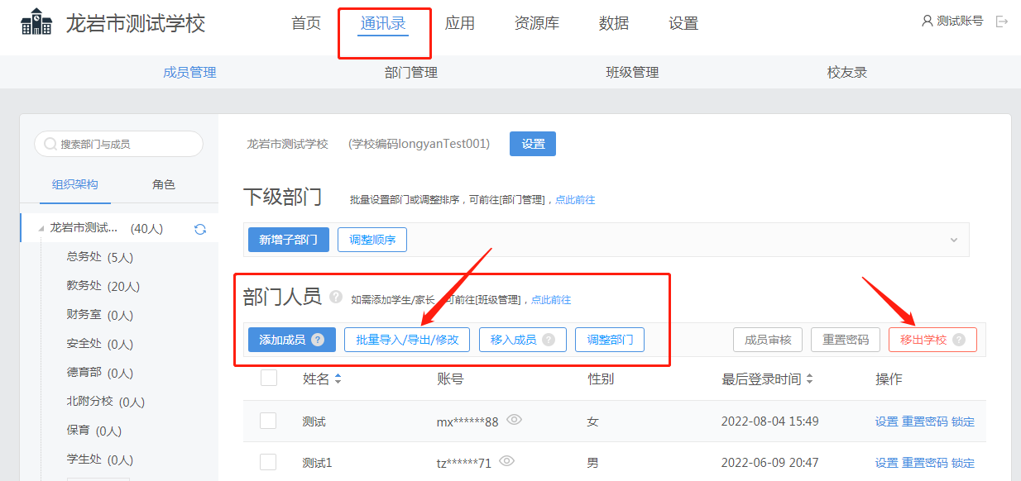
- 移出学校：选择调离教师（打钩）点击移出学校
- 查看本校老师信息是否完整，点击批量导入/导出，然后点击导出
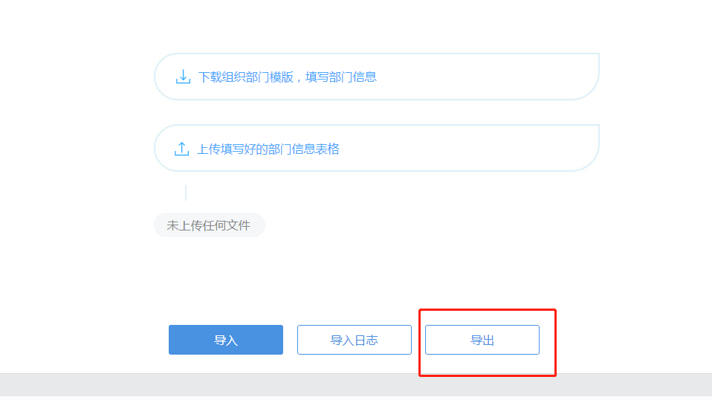
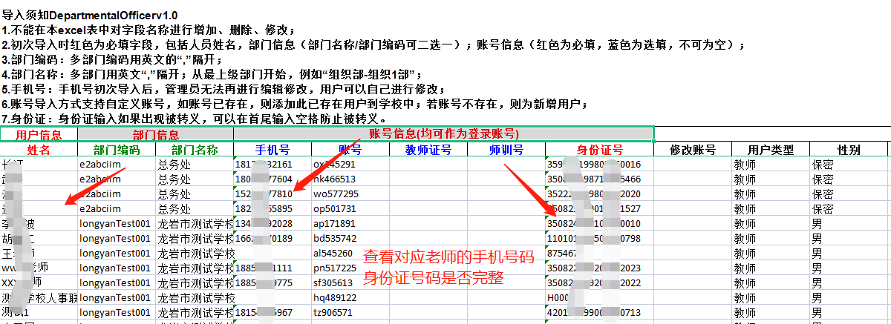
更新教师信息只要选择信息不完整的教师，然后把正确的信息补充完整（提示：系统已经完整的教师信息不用再次填）
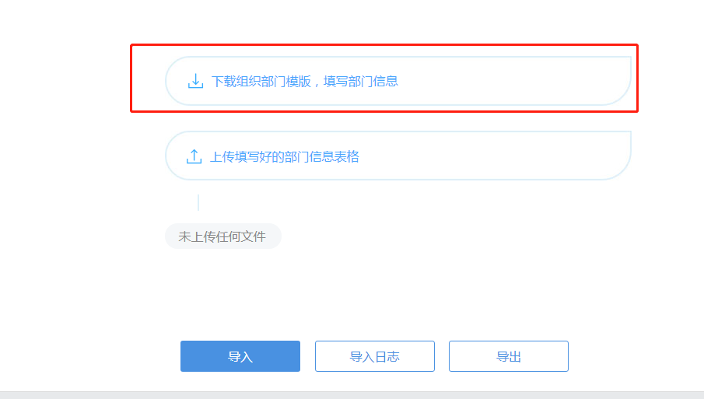
然后返回导入页面，点击：下载组织部门模板（及导入模板）复制前面更新的教师信息，然后点击导入上传表格
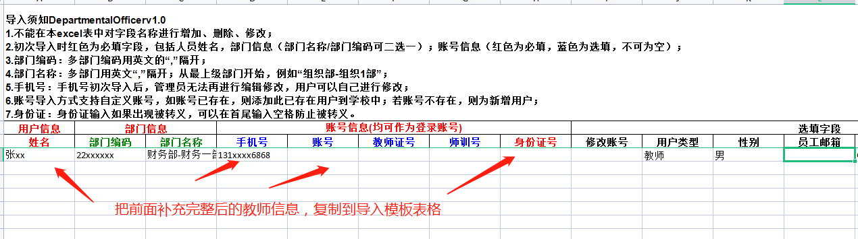
最后，点击导入日志：下载导入失败表格，会提示失败原因（如果提示手机号码或者身份证号被占用，请联系平台客服人员在后台处理）


